§1. Основні поняття та закони хвильової оптики

Розв’язування задач
Приклад 1
Визначити відстань між сусідніми максимумами (мінімумами) для інтерференційної картини, створеної на екрані двома когерентними джерелами монохроматичного світла S₁ i S₂. Відстань між цими джерелами d, а відстань від джерел до екрана L, причому d << L (рисунок).

Розв’язання
Візначимо відстань х від точки О, що знаходиться на рівних відстанях від S₁ i S₂, до тих точок Р, в яких будуть спостерігатися інтерферен-ційні максимуми на екрані.  Із прямокутних трикутників PCS₁ i PBS₂ знаходимо  ⎪PS₁⎪² = L² + (x + d/2)², ⎪PS₂⎪² = L² + (x – d/2)², звідки  ⎪PS₁⎪² – ⎪PS₂⎪² = 2xd, або (⎪PS₁⎪–⎪PS₂⎪)(⎪PS₁⎪+⎪PS₂⎪) = 2xd. | 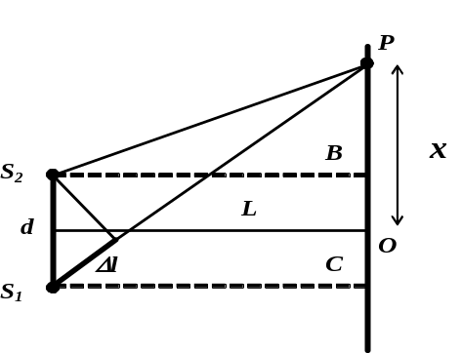

⎪PS₁⎪ – ⎪PS₂⎪ = Δl, a ⎪PS₁⎪ + ⎪PS₂⎪ ≈ 2L.

Тоді Δl.2L = 2xd та 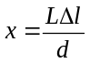.
Враховуючи формули, що визначають умови максимумів і мінімумів інтенсивності світла при інтерференції, одержимо відстані, на яких знаходяться максимуми і мінімуми від точки О.

Для максимумів: 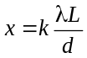.

Для мінімумів: 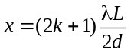.

Тоді відстань між сусідніми максимумами (мінімумами), дорівнює

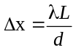.
Приклад 2
Визначити найменшу товщину мильної плівки d, якщо у відбитому світлі вона здається зеленою (λ = 5.10⁻⁷ м). Кут α між нормаллю і променем зору дорівнює 35°. Показник заломлення плівки n = 1,33. Якого кольору буде плівка, якщо її спостерігати під кутом α = 0°, тобто при нормальному промені зору?

Розв’язання
Оптична різниця ходу променів у відбитому світлі (при втраті півхвилі) буде

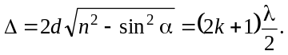

Найменша товщина плівки буде при k = 0, тому матимемо

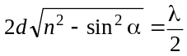,

звідки 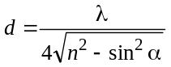;
d = 1,05.10⁻⁷ м.
Щоб відповісти на друге запитання, визначимо довжину хвилі світла, яке потрапляє в наше око під кутом α = 0°:

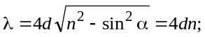 λ = 5,49.10⁻⁷ м.

Око побачить плівку, забарвлену в жовто-зелений колір.

Приклад 3
Поверхні скляного клина утворюють між собою кут α = 0,1/ . На клин падає нормально до його поверхні пучок монохроматичних променів, довжина хвилі яких λ = 5.10⁻⁷ м. Знайти лінійну відстань між інтерференційними смугами (рисунок) | 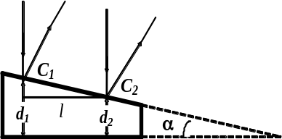

Розв’язання
У цій задачі кут падіння променів на поверхню дорівнює нулю, тому різниця ходу буде

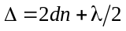,

де n – показник заломлення скла.
Нехай точкам С₁ і С₂ відповідають дві сусідні світлі смуги. Тоді для різниць ходу Δ₁ і Δ₂ у цих точках матимемо

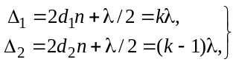

де d₁ i d₂ – товщина клина в місцях С₁ і С₂.
Віднімаючи почленно ці дві рівності, знайдемо

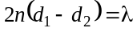,
звідки
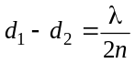.
Якщо позначити через l шукану відстань між смугами, то
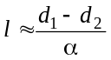,
де кут α виражається в радіанах.
Остаточно для l запишемо 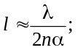 l ≈ 5,6.10⁻³ м.

Приклад 4
Знайти фокусну відстань f плоско-опуклої лінзи, яка застосовується в приладі для спостереження кілець Ньютона, якщо радіус третього світлого кільця дорівнює r₃ = 1,1.10⁻³ м, n = 1,6; λ = 5,89.10⁻⁷ м. Кільця спостерігаються у відбитому світлі.

Розв’язання
Місця однакової товщини повітряного прошарку мають вигляд кіл радіусом r з центром у точці О, в якій лінза доторкається до площини NN’.
При r << R і нормальному падінні променів різниця ходу наближено дорівнює

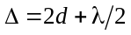. (1)

Умовою утворення світлих інтерференційних смуг є співвідношення

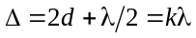, (2)

де k – ціле число.
З рисунку видно, що при r << R наближено
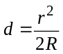. (3)

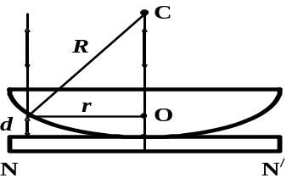
Рисунок

Підставляючи значення (3) в (2), одержимо

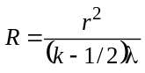. (4)

Фокусна відстань лінзи визначається за формулою

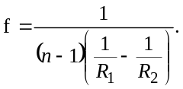 (5)

Враховуючи (4) й те, що R₂ = ∞ матимемо
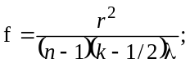

Відповідь: f = 1,37 м.

Приклад 5
Частково поляризоване світло проходить крізь ніколь. При повороті ніколя на 60° від положення, якому відповідає максимальна інтенсивність, інтенсивність зменшується вдвічі. Нехтуючи поглинанням і відбиванням світла ніколем, визначити: відношення інтенсивностей природного та лінійно поляризованого світла; ступінь поляризації пучка на вході в ніколь.

Розв’язання
При першому положенні ніколя, якому відповідає максимальна інтенсивність світла, крізь ніколь повністю проходить раніше поляризоване світло, інтенсивністю I_{n}, та поляризоване світло, інтенсивність якого дорівнює половині інтенсивності природного світла I₀.
Сумарна інтенсивність світла, що проходить крізь ніколь

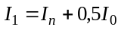.

При повертанні ніколя на кут α інтенсивність, що проходить через нього

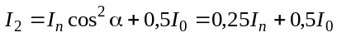.

Оскільки 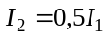, то

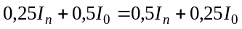,

тоді маємо 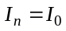 та 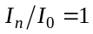.

Ступінь поляризації визначається відношенням інтенсивності поляризованого світла до загальної інтенсивності світла, тобто

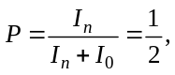

А можна Р знайти також із формули:

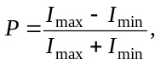

де I_{max} і I_{min} – максимальна і мінімальна інтенсивності у двох взаємно перпендикулярних напрямках.
Максимальне значення інтенсивності дорівнює

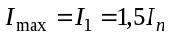.

Мінімальне значення інтенсивності при повертанні ніколя на 90° буде

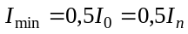.
Отже, знову 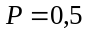.

Задачі
- Різниця ходу двох інтерферуючих хвиль у вакуумі дорівнює:
а) 0; б) 0,2λ; в) 0,5λ; г) λ; д) 1,2λ.
Чому дорівнює відповідна різниця фаз?
Відповідь: ( а) 0; б) 72º; в) 180º; г) 360º; д) 432º)
- Різниці фаз двох інтерферуючих хвиль дорівнюють:
а) 0; б) π/3; в) π/2; г) π; д) 2π; е) 3π.
Скільком довжинам хвиль у вакуумі будуть відповідати оптичні різниці ходу цих хвиль?
Відповідь: ( а) 0; б) λ/6; в) λ/4; г) λ/2; д) λ; е) 1,5λ)
- На шляху променя світла перпендикулярно до нього розташували скляну пластинку (n = 1,5) товщиною 1 мм. На скільки при цьому зміниться оптична довжина шляху?
Відповідь: (0,5 мм)
- Оптична різниця ходу інтерферуючих променів Δϕ = 2,5 мкм. Знайдіть всі довжини хвиль видимого діапазону (від 0,76 до 0,4 мкм), які в даному випадку дають максимум інтерференції.
Відповідь: (0,625 мкм; 0,5 мкм; 0,416 мкм)
- Оптична різниця ходу інтерферуючих променів Δϕ = 2 мкм. Знайдіть всі довжини хвиль видимого діапазону (від 0,76 до 0,4 мкм), які в даному випадку дають мінімум інтерференції.
Відповідь: (0,57 мкм; 0,44 мкм)
- Чому дорівнює амплітуда А коливання, що утворюється в результаті суперпозиції N некогерентних хвиль однакового напряму і однакової амплітуди a?
Відповідь: (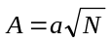)
- Дві світлові хвилі утворюють в деякій точці простору коливання однакового напряму, що описуються функціями 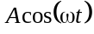 та 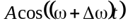, де 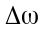=0,628с⁻¹. Як буде змінюватись інтенсивність в цій точці?
Відповідь: Інтенсивність пульсує з періодом 10 с.
- Два когерентні джерела S₁ i S₂ з довжиною хвилі λ = 0,5.10⁻⁶ м розміщені на відстані d = 2 мм одне від одного. Паралельно лінії, яка сполучає джерела, розміщено екран на віддалі L = 2 м від них. Що спостерігатимемо в точці А екрана: світло чи темряву? (рисунок) | 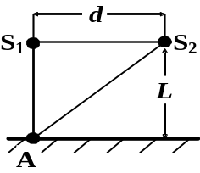
Відповідь: ( В точці А буде світло )
- Відстань між когерентними джерелами світла d = 0,5 мм, відстань від джерел до екрана l = 5 м. В зеленому світлі спостерігаються інтерференційні смуги на відстані Δx = 5 мм одна від одної. Знайдіть довжину хвилі зеленого світла.
Відповідь: (0,5 мкм)
- Два когерентних джерела світла (λ = 0,5 мкм) утворюють на екрані інтерференційну картину. Як зміниться ця картина, якщо на шляху одного з променів помістити плоско паралельну скляну (n = 1,5) пластину товщиною 10,5 мкм?
Відповідь: (зміниться на протилежну)
- Відстані від скляної біпризми Френеля з кутом заломлення θ = 20′ до вузької щілини та екрана дорівнюють а = 0,25 м і b = 1 м відповідно. Знайти довжину хвилі світла, якщо ширина інтерференційної смуги на екрані Δх = 5,5.10⁻² м.
Відповідь: ( 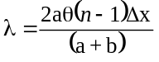 )
- На тонку плівку (n = 1,33) падає паралельний пучок білого світла. Кут падіння θ = 52°. При якій товщині плівки дзеркально відбите світло буде найбільш сильно забарвлене у жовтий колір (λ = 0,6 мкм)?
Відповідь: ( 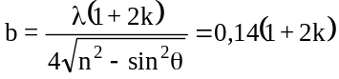 мкм )
- Прилад для спостереження кілець Ньютона освітлюється монохроматичним світлом з довжиною хвилі λ = 6.10⁻⁷ м, яке падає нормально до поверхні. Знайти товщину повітряного шару між лінзою і скляною пластинкою у тому місці, де спостерігається четверте темне кільце у відбитому світлі.
Відповідь: ( 1,2.10⁻⁶ м )
- На мильну плівку (n = 1,33) падає біле світло під кутом 45º. При якій найменшій товщині плівка у відбитому світлі буде забарвлена в жовтий колір (λ = 6⋅ 10⁻⁵ см)?
Відповідь: (1,33⋅10⁻⁵ см)
- На мильну плівку під кутом 30º падає пучок монохроматичного світла (λ = 600 нм). При якій мінімальній товщині плівки вона буде світлою у відбитому світлі?
Відповідь: (120 нм)
- На скляний (n = 1,5) клин падає пучок світла (λ = 5,8 10⁻⁷м). Кут клина дорівнює 20''. Яка кількість темних інтерференційних смуг приходиться на одиницю довжини клина?
Відповідь: (по 5 темних та світлих смуг на 1 см)
- Мильна плівка розташована вертикально і утворює клин через стікання рідини. Інтерференційну картину спостерігають у відбитому світлі (λ = 5,46.10⁻⁷ м). Відстань між п’ятьма смугами дорівнює 2.10⁻² м. Показник заломлення мильної плівки 1,33. Промінь зору перпендикулярний до поверхні плівки. Знайти кут клина в секундах.
Відповідь: ( 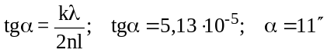 )
- Пучок білого світла нормально падає на скляну пластинку, товщина якої d = 4.10⁻⁷ м. Показник заломлення скла n = 1,5. Які довжини хвилі, що лежать у межах видимого спектра (від 4.10⁻⁷ м до 7.10⁻⁷ м), будуть підсилюватися у відбитому світлі?
Відповідь: ( λ = 4,8.10⁻⁷ м )
- Кільця Ньютона спостерігаються у відбитому світлі (λ=589 нм) під кутом 0º. В деякій точці товщина повітряного шару між опуклою поверхнею лінзи та плоскою пластинкою l = 1,767 мкм. Яке кільце – світле чи темне буде проходити крізь цю точку?
Відповідь: (Темне)
- Радіус кривизни плоскоопуклої лінзи R = 4 м. Чому дорівнює довжина падаючого на лінзу світла, якщо радіус п’ятого світлого кільця у відбитому світлі r₅ = 3,6 мм?
Відповідь: (0,72 мкм)
- Кільця Ньютона утворюються між плоским склом і лінзою з радіусом кривизни R = 8,6 м. Монохроматичне світло падає нормально. Діаметр четвертого темного кільця d = 9.10⁻³ м. Знайти довжину хвилі падаючого світла. (Прийняти центральне темне кільце за нульове).
Відповідь: ( 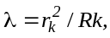 λ = 5,89.10⁻⁷ м )
- Відстань між 4-м і 25-м темними кільцями Ньютона дорівнює 9.10⁻² м. Радіус кривизни лінзи 15 м. Знайти довжину хвилі падаючого нормально на прилад світла. Спостереження проводять у відбитому світлі.
Відповідь: ( λ = 6.10⁻⁷ м )
- Монохроматичне світло (λ = 0,64 мкм) нормально падає на щілину шириною a = 0,2 мм. Визначити в кутових одиницях ширину центральної світлої смуги. Вважати, що границі світлої смуги відповідає мінімум.
Відповідь: ( 6,4 ⋅10⁻³ рад )
- Довжина хвилі нормально падаючого монохроматичного світла на щілину вміщується в ширині щілини шість разів. Під яким кутом буде спостерігатися третій дифракційний мінімум світла?
Відповідь: ( 30º)
- На дифракційну гратку з періодом d = 0,004 мм падає нормально монохроматичне світло. При цьому головний максимум четвертого порядку відповідає відхиленню променів на кут 30º. Визначити довжину хвилі світла.
Відповідь: ( 0,5 мкм )
- Монохроматичне світло (λ = 0,6 мкм) падає нормально на дифракційну гратку, що містить 400 штрихів на 1 мм. Знайти загальну кількість дифракційних максимумів, які дає ця гратка.
Відповідь: ( 9 )
- На дифракційну гратку падає нормально світло. При цьому максимум другого порядку для лінії λ₁ = 0,65 мкм відповідає куту 45º. Знайти кут, що відповідає максимуму третього порядку для лінії λ₂ = 0,50 мкм.
Відповідь: (54º 40')
- Дифракційна гратка, що має 500 штрихів на 1 мм, освітлюється фіолетовим світлом (λ = 0,4 мкм). Визначити кутову відстань між максимумами першого порядку.
Відповідь: (23º 6')
- Знайти найбільший порядок спектра для жовтої лінії натрію з довжиною хвилі λ = 5,89.10⁻⁷ м, якщо період дифракційної гратки дорівнює d = 2.10⁻⁶ м.
Відповідь: ( k = 3 )
- На якій відстані від дифракційної гратки треба поставити екран, щоб відстань між невідхиленим зображенням і спектром четвертого порядку (k = 4) дорівнювала l = 5.10⁻² м для світла з довжиною хвилі λ = 5.10⁻⁷ м? Постійна дифракційної гратки дорівнює d = 2.10⁻⁵ м.
Відповідь: ( 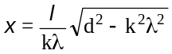 )
- Скільки штрихів на довжині 10⁻² м має дифракційна гратка, якщо зелена лінія ртуті (λ = 5,46.10⁻⁷ м) у спектрі четвертого порядку спостерігається під кутом 19° 8′?
Відповідь: ( 6.10⁵ м⁻¹ )
- Чи можуть перекриватися спектри першого та другого порядків дифракційної гратки при освітленні її видимим світлом (λ_{ф} = 400 нм та λ_{чер} = 760 нм)?
Відповідь: ( Ні )
- При освітленні дифракційної гратки білим світлом спектри другого та третього порядків частково перекриваються. На яку довжину хвилі в спектрі другого порядку накладається фіолетова границя (λ_{ф} = 400 нм) спектра третього порядку?
Відповідь: ( 600 нм )

- Чому дорівнює стала дифракційної гратки, якщо вона розрізняє у першому порядку спектра калію λ₁ = 4,044.10⁻⁷ м і λ₂ = 4,047.10⁻⁷ м? Ширина гратки 3.10⁻² м.
Відповідь: ( 2,2.10⁻⁵ м )
- Знайти кутову дисперсію дифракційної гратки для λ = 5,89.10⁻⁷ м у спектрі першого порядку. Стала гратки дорівнює 2,5.10⁻⁶ м.
Відповідь: ( 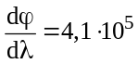 м⁻¹ )
- Дифракційна гратка с постійною d = 3 мкм має N =1000 штрихів. Визначте найбільшу роздільну здатність гратки для лінії натрія з λ = 589,6 нм.
Відповідь: ( 5000 )
- Довжини хвиль дублету жовтої лінії в спектрі натрію дорівнюють 588,995 та 589,592 нм. Яку ширину повинна мати гратка, що містить 600 штрихів на 1 мм, щоб розрізнити ці лінії в спектрі першого порядку?
Відповідь: ( 1,65 мм )
- Найменший кут зору, при якому око бачить роздільно два штрихи, дорівнює 1′. Яку найменшу відстань розрізняє око на віддалі найкращого зору (0,25 м)?
Відповідь: ( 7,3.10⁻⁴ м )
- Око людини може бачити на віддалі 10 м роздільно два паралельні штрихи на білому аркуші паперу, які знаходяться на відстані 3.10⁻³ м один від одного. При гострому зорі ця відстань зменшується до 2.10⁻³ м. Чи відповідають ці дані роздільній здатності ока, яка розрахована за формулою (17) пункту 11? Для розрахунків прийняти: діаметр зіниці ока рівний 3.10⁻³ м, довжина хвилі – 6.10⁻⁷ м.
Відповідь: ( Відповідає гострому зору ).
- Знайти кут повної поляризації відбитого від скла світла. Показник заломлення скла n = 1,57.
Відповідь: ( 57°30′ )
- Чому дорівнює показник заломлення скла, якщо промінь відбитого від нього світла буде повністю поляризований при куті заломлення 30°?
Відповідь: ( n = 1,73 )
- Під яким кутом до горизонту повинно знаходитись Сонце, щоб його промені, відбиті від поверхні моря, були б повністю поляризовані?
Відповідь: ( 37º )
- Чому дорівнює кут α між головними площинами поляризатора і аналізатора, якщо інтенсивність природного світла, яке пройшло крізь поляризатор та аналізатор, зменшилася в 4 рази. Поглинання світла не враховувати.
Відповідь: ( 45º )
- Визначити товщину кварцевої пластини, у якої кут повороту площини поляризації світла 180°, а довжина хвилі λ = 5,1.10⁻⁷ м. Постійна обертання кварцу при цій довжині хвилі α = 29°7′ мм⁻¹.
Відповідь: ( 6,1.10⁻³ м )
- Визначити питоме обертання розчину цукру, концентрація якого с = 0,33 г/см³, якщо при проходженні монохроматичного світла крізь трубку з розчином кут повороту площини поляризації 22º. Довжина трубки 10 см.
Відповідь: ( 6,67град см²/г )
- При проходженні світла крізь шар 10% розчину цукру товщиною 10 см площина поляризації світла повернулася на 16º30'. В іншому розчині цукру, взятому в товщині 25 см, площина поляризації повернулась на кут 33º. Знайти концентрацію другого розчину.
Відповідь: ( 2% )
- Трубка довжиною l = 0,1 м заповнена водним розчином цукру і розташована між поляризатором і аналізатором. Щоб досягти повного затемнення поля зору після аналізатора, треба повернути його відносно поляризатора на кут ϕ = 60°. Система освітлюється жовтим світлом. Вважаючи питоме повертання жовтого світла рівним α = 66,7° дм^{-1.}г.см³, визначити концентрацію С цукру в розчині.
Відповідь: ( С ≈ 450 кг/м³ )
- Пучок монохроматичного світла проходить крізь скляну пластинку товщиною 1 см. Визначте монохроматичний показник поглинання скла, якщо при цьому поглинається 0,1 падаючого світла. Яка повинна бути товщина скляної пластинки, щоб поглиналася половина падаючого світла?
Відповідь: (0,1 см⁻¹, 6,9 см)

